科技常识
Day10：健康须知

【学习重点】各种维生素的特点和生理功能
【建议用时】一个小时以内
【重要考点导图梳理】

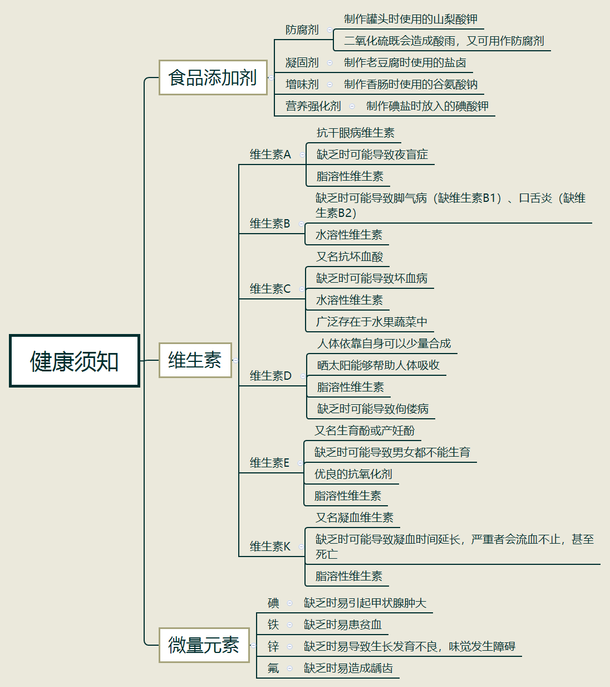

【填空练习】
1.食品添加剂被誉为现代食品工业的灵魂，其中制作老豆腐时使用的盐卤属于 ；制作罐头时使用的山梨酸钾属于 ；制作香肠时使用的谷氨酸钠属于 ；制作碘盐时放入的碘酸钾属于 。
2.既会造成酸雨，又可用作防腐剂的是 。
3.人体无法完全依靠自身合成维生素，食物是人类获取维生素的主要来源，其中 是一种人体可以少量合成的维生素，属于脂溶性维生素，晒太阳能够帮助人体吸收。
4.患有夜盲症，可能是因为缺少 ；患有脚气病可能是因为缺少 ；患有佝偻病，可能是因为缺少 。
5. 主要功能为促进血液正常凝固，又称为凝血维生素； 又名生育酚或产妊酚，是最主要的抗氧化剂之一。
6.微量元素在人体内含量虽然极微小，但具有强大的生物学作用。其中碘缺乏时易引起 ； 缺乏时易患贫血；氟缺乏时易造成 。
（答案见思维导图，请回归导图比对记忆）
【快速判断】
1.人体可以少量合成维生素D。
2.维生素D属于脂溶性维生素，晒太阳能够帮助人体吸收。
3.维生素A又称抗干眼病维生素，属于脂溶性维生素。
4.缺乏维生素E可能导致男女不能生育。
5.患有口舌炎可能是因为缺少维生素D。
6.维生素C又名抗坏血酸，缺少时可导致患坏血症。
（答案：1.正确；2.正确；3.正确；4.正确；5.错误；6.正确。温故知新，强化记忆，具体错误在何处，请回归导图认真比对哦！）

